Prénom : ……………………………… | Date : …………………………………………………………

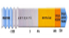 | LES PÉRIODES DE L'HISTOIRE  Repères chronologiques : le Moyen Âge (1/2)

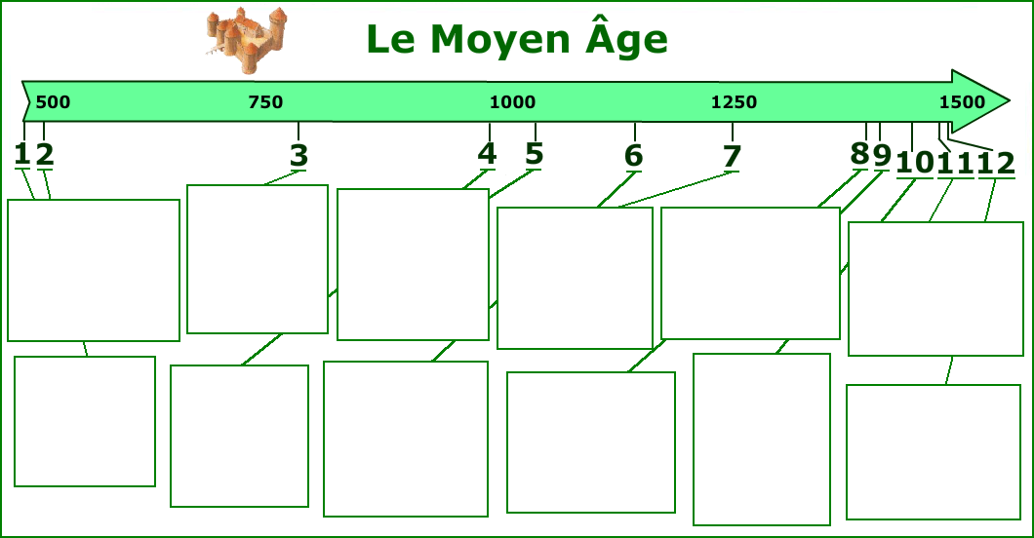

1 : 476 | 2 : 481 - 511 | 3 : 800 | 4 : 987 - 996 | 5 : 1095 | 6 : 1140
7 : 1226 - 1270 | 8 : 1337 | 9 : 1348 | 10 : 1431 | 11 : 1450 | 12 : 1492

Prénom : ……………………………… | Date : …………………………………………………………

LES PÉRIODES DE L'HISTOIRE

Repères chronologiques : le Moyen Âge (2/2)

...... : Mort de Jeanne d'Arc | ...... : Début de la guerre de Cent Ans
...... : Apparition du style gothique | ...... : Charlemagne est couronné Empereur
...... : Règne d'Hugues Capet | ...... : Gutenberg perfectionne l'imprimerie
...... : Épidémie de peste en Europe | ...... : Le pape Urbain II prêche pour la Croisade
...... : Règne de Clovis, premier roi des Francs | ...... : Chute de l'Empire romain d'Occident
...... : Christophe Colomb arrive en Amérique | ...... : Règne de Louis IX (Saint Louis)

....................................................................................................................................................................................................................................................................

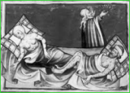 | 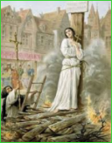 | 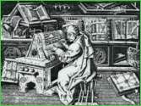 | 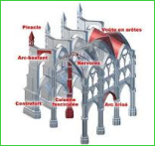 | 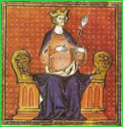 | 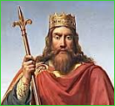

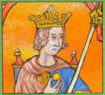 | 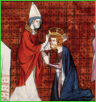 | 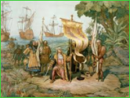 | 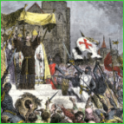 | 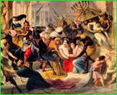 | 